https://www.lemonde.fr/international/article/2024/06/03/la-strategie-francaise-en-indo-pacifique-percutee-par-la-crise-neo-caledonienne_6236966_3210.html

La crise en Nouvelle-Calédonie percute la stratégie indo-pacifique de la France
Lors du Shangri-La Dialogue, à Singapour, le ministre des armées, Sébastien Lecornu, a dénoncé les « manipulations » étrangères dans les violences qui agitent l’île française depuis la mi-mai. Les pays du Pacifique proposent leur médiation
Par Elise Vincent (Singapour, envoyée spéciale )
Publié le 3 juin 2024
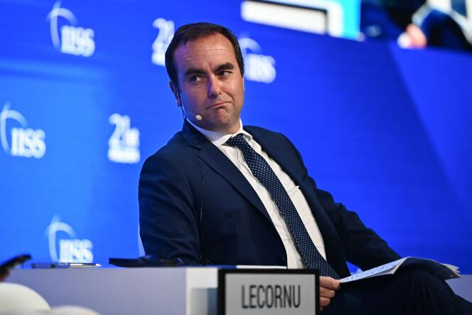
Sébastien Lecornu au 21e sommet du Shangri-La
Dialogue à Singapour, le 1er juin 2024.
La crise à laquelle est confrontée la France en Nouvelle-Calédonie était loin d’être la principale préoccupation du Shangri-La Dialogue, cet influent forum organisé chaque année à Singapour, qui a réuni, du 31 mai au 2 juin, les principaux acteurs militaires et sécuritaires de l’Indo-Pacifique. Les tensions autour de la Corée du Nord et l’avenir de Taïwan demeurent les principaux points d’attention de la plupart des pays de la région, même si le président Volodymyr Zelensky avait fait le déplacement pour sensibiliser les participants à la cause ukrainienne. Les violences qui agitent l’île française depuis la mi-mai et percutent de plein fouet la stratégie indo-pacifique de la France, n’en sont pas moins suivies attentivement par de nombreux acteurs du Pacifique Sud, ce qui a obligé, le 1er juin, le ministre des armées, Sébastien Lecornu, à réagir.
Invité du Shangri-La Dialogue avec toute une délégation de militaires français, dont le numéro deux de l’état-major des armées, le général Pierre Vandier, le ministre a été contraint de s’exprimer sur la situation à Nouméa, samedi, lors d’une session opportunément intitulée « Améliorer la gestion de crise dans un contexte de compétition accrue ».
Bien qu’il se soit gardé de prononcer le mot « Nouvelle-Calédonie » durant son allocution, M. Lecornu a été rattrapé par une question du public, principalement composé d’officiels et de chercheurs spécialisés.
Nouvelle-Calédonie : des discussions en tous sens pour sortir de la crise
« Il y a une partie de la jeune génération [de Nouvelle-Calédonie] qui est aujourd’hui manipulée dans l’ombre par d’autres pays qui forcent les violences pour tenter d’obtenir l’indépendance », a alors lancé le ministre français, sans toutefois désigner précisément un pays, comme avait pu le faire le ministre de l’intérieur, Gérald Darmanin, le 16 mai, en pointant du doigt le rôle de l’Azerbaïdjan. « Cela est assez spectaculaire et cela doit être condamné. Vous devriez tous condamner ce qu’il se passe actuellement, car cela ne fait pas partie de notre système de valeur, et je ne connais pas un seul pays qui ne soit pas confronté à ce type de problématiques politiques et sociales », a-t-il ajouté.

Risques de débordement à l’international
Des propos qui illustrent les préoccupations des services de renseignement français quant aux interférences de plus en plus documentées de l’Azerbaïdjan en Nouvelle-Calédonie. Une preuve aussi des inquiétudes de Paris face aux risques de débordement à l’international de la situation néo-calédonienne alors que le dossier est toujours officiellement considéré comme relevant d’enjeux de politique intérieure.
Il vous reste 69.43% de cet article à lire. La suite est réservée aux abonnés.

